Курянам предлагают более 10,7 тысячи вакансий на предприятиях региона
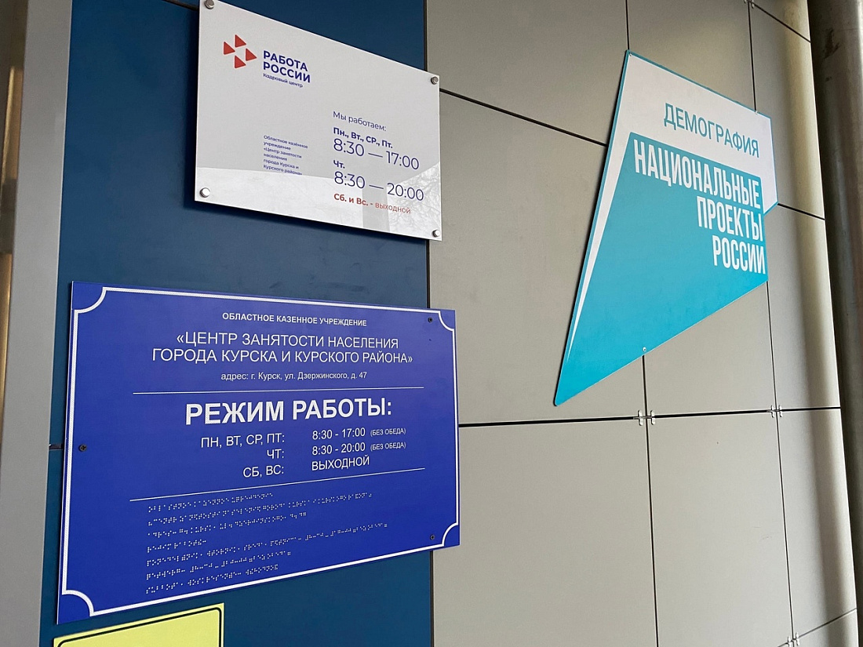

Региональная служба занятости предлагает более 10,7 тысячи вариантов для
трудоустройства, в том числе с предоставлением жилья.
ООО «Защитное» требуется водитель автомобиля. Заработная плата - до 80 тыс. рублей, предоставляется общежитие.
ООО «Новая вагоноремонтная компания» приглашает на работу токаря. Заработная плата - до 90 тыс. рублей, компенсация за аренду жилья, возмещение затрат на проезд ж/д транспортом к месту работы.
В ООО «Мираторг-Курск» требуется слесарь автоматизированной системы управления технологическим процессом. Заработная плата - 66 тыс. рублей. Работодатель обеспечивает доставку до места работы, предоставляет спецодежду и обувь.
В ООО «Юпитер 9» имеется вакансия инженера-механика с заработной платой до 65 тыс. рублей, за дополнительно отработанные часы – премия.
В ОБУЗ «Горшеченская ЦРБ» требуются врач-кардиолог, врач-невролог, врач-оториноларинголог. Заработная плата - до 77,9 тыс. рублей, предоставляется жилье.
АО «НИКИМТ-Атомстрой» приглашает на работу слесаря-электромонтажника 4-го разряда. Заработная плата - до 70 тыс. рублей, жилье.
ООО «Псельское» предлагает вакансию ветеринарного врача. Заработная плата - до 70 тыс. рублей, предоставляется жилье.
ЗАО АФ «Рыльская» требуется агроном по науке с заработной платой до 115 тыс. рублей. Предоставляется жилье.
Еще больше вакансий на единой цифровой платформе в сфере занятости и трудовых отношений «Работа в России» (https://trudvsem.ru) или в телеграм-канале «Работа Курск и КО» (https://t.me/vacancy46).
Информация на данных ресурсах обновляется ежедневно. Удобная поисковая система сайта помогает подобрать наиболее подходящее место работы по региону, заработной плате, графику работы и другим критериям. Найти работу можно в любой сфере и любом районе области.

